

**Testing**

**Integrantes:**

Yordy Erik Núñez Pineda

Laura Valentina Ariza Alejo

Julian David Fierro Casanova

Anyi Zujey Gómez Casanova

Willian Steban Gonzales Cortes

Cristian Jeanpool Bahamon Granados

**Centro De La Industria La Empresa Y Los Servicios**

**Regional Huila**

**Neiva – Huila**

**2024**

1. Nombre del integrante: Julian David Fierro Casanova

Pruebas realizadas:

* Prueba 1:

|  |  |  |  |
| --- | --- | --- | --- |
| **Fecha de realización: 09/09/2024** | Duración de la prueba: 7.994 s | | |
| **Requerimientos Funcional de la prueba** | Registro de usuario Service | | |
| **Objetivo** | Validar que el registro de un usuario nuevo se realice correctamente, asegurando que todos los campos sean registrados y validados adecuadamente. | | |
| **Tipo de Prueba** | Unitaria- automatizada | | |
| **Datos de entrada de la prueba** | user.setDocumentoIdentidad("1984884343"); user.setNombres("Julian David"); user.setApellidos("Fierro Casanova"); user.setCelular("3123332332"); user.setCorreo("julifierrocasanova@gmail.com"); user.setPassword("jajaja"); user.setConfirmarPassword("jajaja"); user.setRol("Admin"); user.setImagenUser("imagenUser"); | | |
| **Procedimiento de Prueba** | * Inicializar el objeto user con los datos de entrada. * Ejecutar la función de registro de usuario en el sistema. * Verificar que se registre el usuario sin errores. * Comprobar que todos los campos requeridos se almacenen correctamente en la base de datos. | | |
| **Datos de salida - Resultado Esperado** | * Usuario registrado correctamente en la base de datos. * Todos los campos coinciden con los valores proporcionados. * El sistema no arroja errores y envía un correo de confirmación. | | |
| **Resultado Obtenido Prueba Exitosa** | **¿Prueba Exitosa?** | **Si (**X**)** | **No ( )** |
| **Realizado por:** | **Firma** | **Fecha** | |
| Julian David Fierro Casanova | Julian Fierro | 09/09/2024 | |
| **Aprobado por:** | **Firma** | **Fecha** | |
| Julian David Fierro Casanova | Julian Fierro | 09/09/2024 | |

* Imagen:

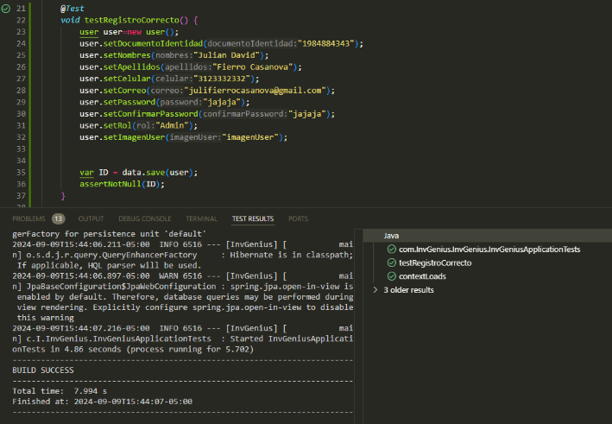

* Prueba 2:

|  |  |  |  |
| --- | --- | --- | --- |
| **Fecha de realización: 09/09/2024** | Duración de la prueba: 7.983 s | | |
| **Requerimientos Funcional de la prueba** | Registro de usuario con correo y documento repetido Service | | |
| **Objetivo** | Verificar que el sistema no permita registrar un usuario con un correo electrónico o documento de identidad ya registrado, devolviendo los mensajes de error correspondientes. | | |
| **Tipo de Prueba** | Unitaria- automatizada | | |
| **Datos de entrada de la prueba** | user.setDocumentoIdentidad("1984884343"); user.setNombres("Julian David"); user.setApellidos("Fierro Casanova"); user.setCelular("3123332332"); user.setCorreo("julifierrocasanova@gmail.com"); user.setPassword("jajaja"); user.setConfirmarPassword("jajaja"); user.setRol("Admin"); user.setImagenUser("imagenUser"); | | |
| **Procedimiento de Prueba** | * Inicializar el objeto user con los datos de entrada. * Ejecutar la función de registro de usuario con un correo electrónico y documento de identidad ya existentes en el sistema. * Verificar que el sistema devuelva un error que indique la duplicación del correo o documento de identidad. * Asegurarse de que el usuario no se registre en la base de datos. | | |
| **Datos de salida - Resultado Esperado** | * El sistema devuelve un mensaje de error: "El correo electrónico o documento de identidad ya están registrados." * No se permite el registro del usuario. * Ningún dato nuevo es guardado en la base de datos. | | |
| **Resultado Obtenido Prueba Exitosa** | **¿Prueba Exitosa?** | **Si ()** | **No (X)** |
| **Realizado por:** | **Firma** | **Fecha** | |
| Julian David Fierro Casanova | Julian Fierro | 09/09/2024 | |
| **Aprobado por:** | **Firma** | **Fecha** | |
| Julian David Fierro Casanova | Julian Fierro | 09/09/2024 | |

* Imagen:

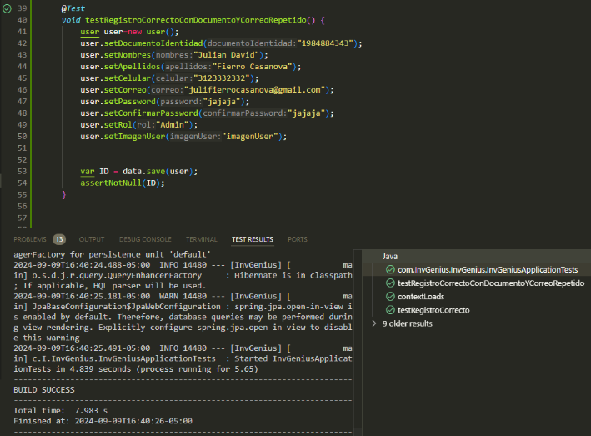

* Prueba 3:

|  |  |  |  |
| --- | --- | --- | --- |
| **Fecha de realización: 09/09/2024** | Duración de la prueba: 7.975 s | | |
| **Requerimientos Funcional de la prueba** | Error al no llenar un campo obligatorio | | |
| **Objetivo** | Verificar que el sistema muestre un mensaje de error adecuado cuando un campo obligatorio no se complete durante el registro de usuario. | | |
| **Tipo de Prueba** | Unitaria- automatizada | | |
| **Datos de entrada de la prueba** | user.setDocumentoIdentidad("1984884343");  user.setApellidos("Fierro Casanova"); user.setCelular("3123332332"); user.setCorreo("julifierrocasanova@gmail.com"); user.setPassword("jajaja"); user.setConfirmarPassword("jajaja"); user.setRol("Admin"); user.setImagenUser("imagenUser"); | | |
| **Procedimiento de Prueba** | * Inicializar el objeto user con los datos de entrada, omitiendo uno de los campos obligatorios (en este caso, setNombre). * Ejecutar la función de registro de usuario. * Verificar que el sistema devuelva un mensaje de error que indique que el campo obligatorio está vacío. * Asegurarse de que el usuario no se registre en la base de datos. | | |
| **Datos de salida - Resultado Esperado** | * El sistema devuelve un mensaje de error: "El campo 'ImagenUser' es obligatorio y debe ser completado." * El registro del usuario no se completa. * Ningún dato nuevo es guardado en la base de datos. | | |
| **Resultado Obtenido Prueba Exitosa** | **¿Prueba Exitosa?** | **Si (X)** | **No ( )** |
| **Realizado por:** | **Firma** | **Fecha** | |
| Julian David Fierro Casanova | Julian Fierro | 09/09/2024 | |
| **Aprobado por:** | **Firma** | **Fecha** | |
| Julian David Fierro Casanova | Julian Fierro | 09/09/2024 | |

* Imagen:

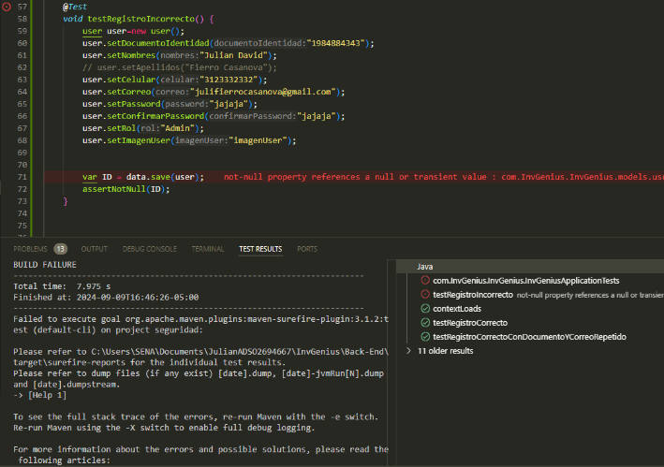

* Prueba 4:

|  |  |  |  |
| --- | --- | --- | --- |
| **Fecha de realización: 09/09/2024** | Duración de la prueba: 8.212 s | | |
| **Requerimientos Funcional de la prueba** | Consulta la lista de usuario | | |
| **Objetivo** | Verificar que el sistema permita consultar correctamente la lista de usuarios registrados. | | |
| **Tipo de Prueba** | Unitaria- automatizada | | |
| **Datos de entrada de la prueba** | No Requeridos | | |
| **Procedimiento de Prueba** | Ejecutar el test automatizado para consultar la lista de usuarios. | | |
| **Datos de salida - Resultado Esperado** | La lista de usuarios obtenida | | |
| **Resultado Obtenido Prueba Exitosa** | **¿Prueba Exitosa?** | **Si (X)** | **No ( )** |
| **Realizado por:** | **Firma** | **Fecha** | |
| Julian David Fierro Casanova | Julian Fierro | 09/09/2024 | |
| **Aprobado por:** | **Firma** | **Fecha** | |
| Julian David Fierro Casanova | Julian Fierro | 09/09/2024 | |

* Imagen:

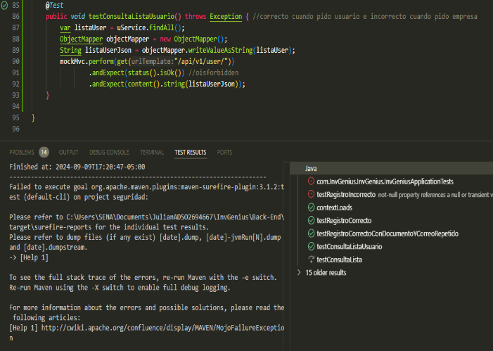

* Prueba 5:

|  |  |  |  |
| --- | --- | --- | --- |
| **Fecha de realización: 11/09/2024** | Duración de la prueba: 9.595 s | | |
| **Requerimientos Funcional de la prueba** | Consulta la lista de usuario incorrecto | | |
| **Objetivo** | Verificar que el sistema arroje un erro cuando se intente consultar los usuarios. | | |
| **Tipo de Prueba** | Unitaria- automatizada | | |
| **Datos de entrada de la prueba** | No Requeridos | | |
| **Procedimiento de Prueba** | Ejecutar la prueba automatizada para consultar la lista de usuarios. | | |
| **Datos de salida - Resultado Esperado** | El sistema debe responder con un código de error o un mensaje de error. | | |
| **Resultado Obtenido Prueba Exitosa** | **¿Prueba Exitosa?** | **Si (X)** | **No ( )** |
| **Realizado por:** | **Firma** | **Fecha** | |
| Julian David Fierro Casanova | Julian Fierro | 11/09/2024 | |
| **Aprobado por:** | **Firma** | **Fecha** | |
| Julian David Fierro Casanova | Julian Fierro | 11/09/2024 | |

* Imagen:

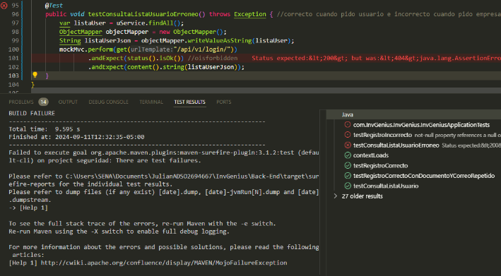

* Prueba 6:

|  |  |  |  |
| --- | --- | --- | --- |
| **Fecha de realización: 11/09/2024** | Duración de la prueba: 10.548 s | | |
| **Requerimientos Funcional de la prueba** | Registro de usuario Controller | | |
| **Objetivo** | Validar que el registro de usuarios a través del controlador funcione correctamente y cumpla con los criterios establecidos. | | |
| **Tipo de Prueba** | Unitaria- automatizada | | |
| **Datos de entrada de la prueba** | var user = new user();  // asignan los datos  user.setDocumentoIdentidad("1984884343");  user.setNombres("Mariana David");  user.setApellidos("Fierro Casanova");  user.setCelular("3123332332");  user.setCorreo("julifierrocasanova@gmail.com");  user.setPassword("jajaja");  user.setConfirmarPassword("jajaja");  user.setRol("Admin");  user.setImagenUser("imagenUser");  // el resto de los datos   // Convertir el objeto Item a JSON  ObjectMapper objectMapper = new ObjectMapper();  String userJson = objectMapper.writeValueAsString(user);  // se realiza la petición  mockMvc.perform(post("/api/v1/user/")  // se define el tipo datos  .contentType(MediaType.APPLICATION_JSON)  // enviamos los datos  .content(userJson))  .andExpect(jsonPath("$.idUser").isNotEmpty())  .andExpect(status().isOk()); | | |
| **Procedimiento de Prueba** | *Ejecutar el controlador de registro de usuario. *Verificar que el flujo se ejecute sin errores. *Validar que los usuarios se registren correctamente en la base de datos. | | |
| **Datos de salida - Resultado Esperado** | El usuario debe ser registrado exitosamente en la base de datos sin errores. | | |
| **Resultado Obtenido Prueba Exitosa** | **¿Prueba Exitosa?** | **Si (X)** | **No ( )** |
| **Realizado por:** | **Firma** | **Fecha** | |
| Julian David Fierro Casanova | Julian Fierro | 11/09/2024 | |
| **Aprobado por:** | **Firma** | **Fecha** | |
| Julian David Fierro Casanova | Julian Fierro | 11/09/2024 | |

* Imagen:

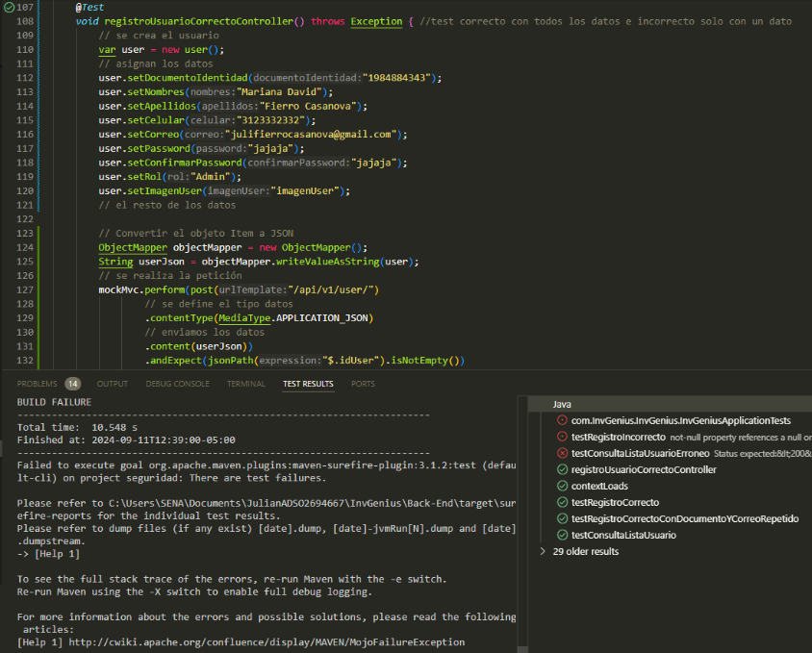

* Prueba 7:

|  |  |  |  |
| --- | --- | --- | --- |
| **Fecha de realización: 11/09/2024** | Duración de la prueba: 10.559 s | | |
| **Requerimientos Funcional de la prueba** | Registro de usuario Incorrecto Controller | | |
| **Objetivo** | Validar el comportamiento del controlador de registro de usuarios cuando se ingresan datos incorrectos o incompletos. | | |
| **Tipo de Prueba** | Unitaria- automatizada | | |
| **Datos de entrada de la prueba** | var user = new user();  // asignan los datos  user.setDocumentoIdentidad("1984884343");  // user.setNombres("Mariana David");  user.setApellidos("Fierro Casanova");  user.setCelular("3123332332");  user.setCorreo("julifierrocasanova@gmail.com");  user.setPassword("jajaja");  user.setConfirmarPassword("jajaja");  user.setRol("Admin");  user.setImagenUser("imagenUser");  // el resto de los datos   // Convertir el objeto Item a JSON  ObjectMapper objectMapper = new ObjectMapper();  String userJson = objectMapper.writeValueAsString(user);  // se realiza la petición  mockMvc.perform(post("/api/v1/user/")  // se define el tipo datos  .contentType(MediaType.APPLICATION_JSON)  // enviamos los datos  .content(userJson))  .andExpect(jsonPath("$.idUser").isNotEmpty())  .andExpect(status().isOk()); | | |
| **Procedimiento de Prueba** | *Ejecutar el controlador de registro de usuario. *Verificar que el flujo se ejecute con errores. *Validar que los usuarios no se registren correctamente en la base de datos. | | |
| **Datos de salida - Resultado Esperado** | El usuario no debe ser registrado exitosamente en la base de datos. | | |
| **Resultado Obtenido Prueba Exitosa** | **¿Prueba Exitosa?** | **Si (X)** | **No ( )** |
| **Realizado por:** | **Firma** | **Fecha** | |
| Julian David Fierro Casanova | Julian Fierro | 11/09/2024 | |
| **Aprobado por:** | **Firma** | **Fecha** | |
| Julian David Fierro Casanova | Julian Fierro | 11/09/2024 | |

* Imagen:

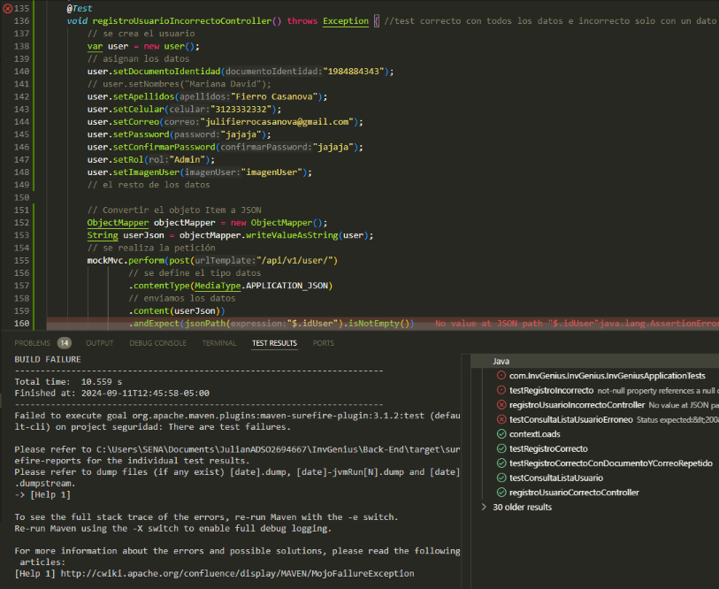

* Prueba 8:

|  |  |  |  |
| --- | --- | --- | --- |
| **Fecha de realización: 11/09/2024** | Duración de la prueba: 10.275 s | | |
| **Requerimientos Funcional de la prueba** | Registro de usuario con correo y documento repetido controller | | |
| **Objetivo** | Validar el comportamiento del controlador cuando se intenta registrar un usuario con un correo electrónico y documento de identidad que ya existen en el sistema. | | |
| **Tipo de Prueba** | Unitaria- automatizada | | |
| **Datos de entrada de la prueba** | var user = new user();  // asignan los datos  user.setDocumentoIdentidad("1984884343");  user.setNombres("Mariana David");  user.setApellidos("Fierro Casanova");  user.setCelular("3123332332");  user.setCorreo("julifierrocasanova@gmail.com");  user.setPassword("jajaja");  user.setConfirmarPassword("jajaja");  user.setRol("Admin");  user.setImagenUser("imagenUser");  // el resto de los datos   // Convertir el objeto Item a JSON  ObjectMapper objectMapper = new ObjectMapper();  String userJson = objectMapper.writeValueAsString(user);  // se realiza la petición  mockMvc.perform(post("/api/v1/user/")  // se define el tipo datos  .contentType(MediaType.APPLICATION_JSON)  // enviamos los datos  .content(userJson))  .andExpect(jsonPath("$.idUser").isNotEmpty())  .andExpect(status().isOk()); | | |
| **Procedimiento de Prueba** | Crear un objeto user con un documento de identidad y un correo que ya existen en la base de datos. | | |
| **Datos de salida - Resultado Esperado** | El sistema debe devolver un error indicando que el correo electrónico o el documento de identidad ya están registrados. | | |
| **Resultado Obtenido Prueba Exitosa** | **¿Prueba Exitosa?** | **Si ()** | **No ( x)** |
| **Realizado por:** | **Firma** | **Fecha** | |
| Julian David Fierro Casanova | Julian Fierro | 11/09/2024 | |
| **Aprobado por:** | **Firma** | **Fecha** | |
| Julian David Fierro Casanova | Julian Fierro | 11/09/2024 | |

* Imagen:

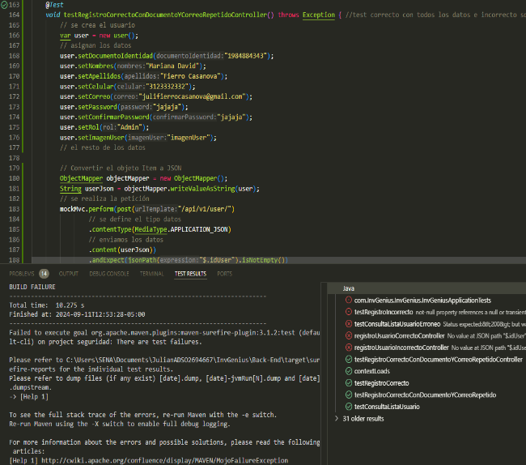

2. Nombre del integrante: Laura Valentina Ariza

Pruebas realizadas:

* Prueba 1:

|  |  |  |  |
| --- | --- | --- | --- |
| **Fecha de realización: 11/09/2024** | Duración de la prueba: 5900ms | | |
| **Requerimientos Funcional de la prueba** | Guardar Categoría Correcta | | |
| **Objetivo** | Verificar que el requerimiento de registrar categoria genere una nueva categoria con los datos correctos | | |
| **Tipo de Prueba** | Unitaria- automatizada | | |
| **Datos de entrada de la prueba** | Nombre Categoria=Harinas Ubicacion=Bloque A  Cargar imagen=fresasmoras.jpg | | |
| **Procedimiento de Prueba** | Se registran los datos de nueva categoria y verificar que se registre la categoria con exito en base de datos | | |
| **Datos de salida - Resultado Esperado** | No arroja error y tampoco registra a la categoria, no muestra alertas | | |
| **Resultado Obtenido Prueba Exitosa** | **¿Prueba Exitosa?** | **Si ( )** | **No (x )** |
| **Realizado por:** | **Firma** | **Fecha** | |
| Laura Valentina Ariza | Laura Ariza | 11/09/2024 | |
| **Aprobado por:** | **Firma** | **Fecha** | |
|  |  |  | |

* Imagen:

